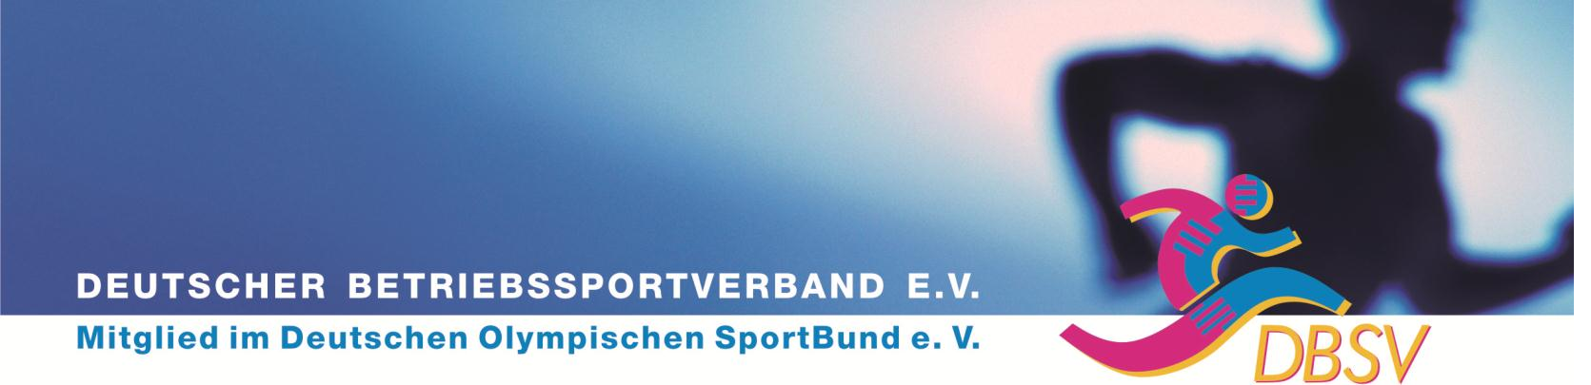


Anmeldung zur

23. DBM im Hallenfußball

Betriebssportgemeinschaft:

Verband:

Verantwortlicher:

Anschrift: Straße:

PLZ/Ort:

E-Mail:

Telefonnr.:

Die Spielermeldung und der Meldebogen für die Come Together Party am 14.02.2025 wird anschließend versandt.

Erklärung des Teilnehmers/der Teilnehmer:

Der bzw. die Teilnehmer erklären mit der Anmeldung zur Veranstaltung, dass Sie sich der Satzung und den Ordnungen des DBSV - insbesondere dem § 17 der DBSV-Satzung und der DBSV-Rahmenordnung DBM und Turniere - für die Durchführung der Veranstaltung unterwerfen. Außerdem erkennen Sie, die in der Ausschreibung angegebenen Wettkampfregeln des Ausrichters an. Im Übrigen erfolgt die Anmeldung auf der Grundlage der Ausschreibung.

Die Teilnehmer/Begleiterinnen und Begleiter erklären sich mit Abgabe der Meldung einverstanden, dass die Ergebnisse und deren Auswertung in jeglicher Form sowie Fotos bzw. Filmaufnahmen im Zusammenhang mit der Berichterstattung über diese Veranstaltung in Printmedien, Internet und Social Media veröffentlicht werden können.

___ _________________________________
(Ort, Datum) (Unterschrift Verantwortlicher BSG)

___ __________________________________
(Ort, Datum) (Unterschrift/Stempel Verband gem. § 6a Punkt 6 der DBSV-Rahmenordnung DBM u. Turniere)

